Муниципальное общеобразовательное учреждение
«Средняя школа№2 имени С.С.Орлова»
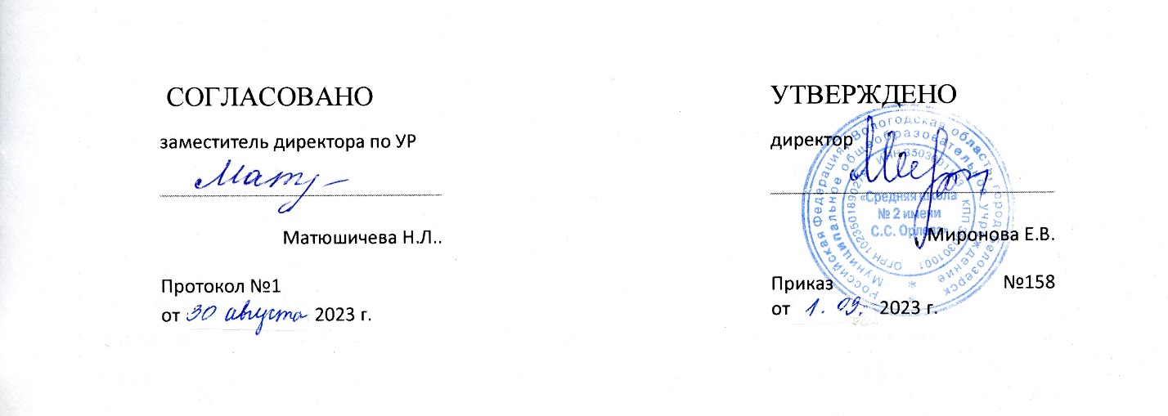

Общеобразовательная общеразвивающая программа
дополнительного образования
«Мой друг-компьютер»
/реализуется на базе центра «Точка роста»/

Срок реализации программы 1 год.
Возрастные ограничения 11 – 15 лет.
Направленность программы: социально-педагогическая .
Программа предназначена к реализации на уровне
основного общего образования и среднего общего образования.

г. Белозерск. 2022 год.
Пояснительная записка.
Рабочая программа дополнительного образования для 5-7 классов составлена на основе следующих нормативно-правовых и инструктивно-методических документов:
• Приказ Министерства образования и науки Российской Федерации от 17.12.2010 г. №1897 «Об утверждении федерального государственного образовательного стандарта основного общего образования» (в ред. Приказов Минобрнауки России от 29.12.2014№1644, от 15.12.2015 №1577)
• Примерная программа по информатике. Основная цель курса – способствовать формированию у школьников информационной и функциональной компетентности, развитие алгоритмического мышления, формирование творческой личности, обладающей элементарными навыками самостоятельной научно-исследовательской работы с применением информационных технологий.
Задачи курса направленные
- на обучение: Развитие познавательного интереса к предметной области «Информатика».
•Дать школьникам первоначальное представление о компьютере и сферах его применения.
•Познакомить школьников с основными свойствами информации. •Научить их приемам организации информации.
•Формирование общеучебных умений и навыков.
•Приобретение знаний, умений и навыков работы с информацией в текстовых и графических редакторах.
- на развитие:
•памяти, внимания, наблюдательности
•абстрактного и логического мышления
•творческого и рационального подхода к решению задач.
- на воспитание:
•настойчивости, собранности, организованности, аккуратности •умения работать в мини-группе, культуры общения, ведения диалога •бережного отношения к школьному имуществу,
•навыков здорового образа жизни.

Предлагаемый курс рассчитан на 1 год обучения учащихся 5-8 х классов, всего 34часа.
Результаты освоения курса внеурочной деятельности
1. Личностные
•положительная мотивация и познавательный интерес к изучению курса «Мой друг- компьютер»;
•способность к самооценке;
•начальные навыки сотрудничества в разных ситуациях.
2. Познавательные
•формирования навыка поиска необходимой информации для выполнения учебных заданий;
•сбор информации;
•обработка информации (с помощью ИКТ);
•анализ информации;
•передача информации (устным, письменным, цифровым способами);
•самостоятельно выделять и формулировать познавательную цель.
3. Метапредметные:
- Регулятивные
•начальные навыки умения формулировать и удерживать учебную задачу;
• выбирать действия в соответствии с поставленной задачей и условиями еѐ реализации;
• адекватно воспринимать предложения учителей, товарищей, родителей и других людей по исправлению допущенных ошибок;
• выделять и формулировать то, что уже усвоено и что еще нужно усвоить, определять качество и уровня усвоения. -Коммуникативные В процессе обучения обучающиеся учатся:
•работать в группе, учитывать мнения партнеров, отличные от собственных;
•ставить вопросы;
• обращаться за помощью;
•формулировать свои затруднения;
•предлагать помощь и сотрудничество;
•договариваться о распределении функций и ролей в совместной деятельности;
•слушать собеседника;
•договариваться и приходить к общему решению;
•формулировать собственное мнение и позицию;
•осуществлять взаимный контроль;
•адекватно оценивать собственное поведение и поведение окружающих.
Предметные результаты включают в себя: освоенные обучающимися в ходе внеурочной деятельности умения специфические для данной предметной области, виды деятельности по получению нового знания в рамках внеурочной деятельности, его преобразованию и применению в учебных, учебно-проектных и социально-проектных ситуациях, формирование научного типа мышления, научныхпредставлений о ключевых теориях, типах и видах отношений, владение научнойтерминологией, ключевыми понятиями, методами и приемами.
В соответствии с федеральным государственным образовательным стандартом общего образования основные предметные результаты изучения информатики в основной школе отражают:
•формирование информационной и алгоритмической культуры; формирование представления о компьютере как универсальном устройстве обработки информации; развитие основных навыков и умений использования компьютерных устройств;
•формирование представления об основных изучаемых понятиях:информация, алгоритм, модель – и их свойствах; формирование умений формализации и структурирования информации, умения выбирать способ представления данных в соответствии с поставленной задачей— таблицы, схемы, графики, диаграммы, с использованием соответствующих программных средств обработки данных;
•формирование навыков и умений безопасного и целесообразного поведения при работе с компьютерными программами и в Интернете, умения соблюдать нормы информационной этики и права. Выпускник научится: •Работать в современной операционной системе Windows. •Создавать, сохранять и редактировать графические изображения в простейшем графическом редакторе Word.
•Создавать, сохранять и редактировать графические изображения в простейшемграфическом редакторе Paint.
•представлять информацию в табличной форме, в виде схем; •составлять и исполнять несложные алгоритмы;
•понимать и создавать самостоятельно точные и понятные инструкции при решении учебных задач и в повседневной жизни
•создавать свои источники информации — информационные проекты (сообщения, небольшие сочинения, графические работы)
•уметь пользоваться стандартным графическим интерфейсом компьютера;
•создавать презентации в программе PowerPoint ;
•создавать свои источники информации — информационные проекты в виде
•презентаций;
•создать мультипликационный сюжет (проект)в программе PowerPoint. Выпускник получит возможность научиться:
• готовиться к защите и защищать свой проект по заданной теме.
Содержание курса внеурочной деятельности с указанием форм организации и видов деятельности
Формы организации и виды деятельности: мастер-классы, выполнение проектов, защита проектов, работа в парах, в группах, практические занятия. Курс рассчитан на 1 год (34 часа), 1 час в неделю.
Учебно-тематическое планирование.

№ | Разделы по темам | Количество часов
№ | Разделы по темам | Всего | Теория | Практика
1 | Введение и техника безопасности | 1 | 1 | -
2 | Знакомство с компьютером | 2 | 1 | 1
3 | Знакомство и работа с текстовым редактором. | 8 | 3 | 5
4 | Знакомство и работа с графическими редактором | 10 | 3 | 7
5 | Знакомство и работа с программой создания презентаций | 10 | 3 | 7
6 | Средства информатизации. | 3 | 1 | 2
 | Итого общее количество часов: | 34 | 12 | 24

Технические условия для реализации программы:
Кабинет центра «Точка роста», оснащенный оборудованием:
• ПК для учителя,
• Мультимедийный проектор с экраном.
• компьютеры для обучающихся -10 шт.

Список литературы.
1. Методические рекомендации для учителя. – М.: «Баласс», 2016, 240с.
2. Единая коллекция Цифровых Образовательных Ресурсов. URL: http://school-collection.edu.ru/
3. Могилев А.В., Булгакова Н.Н. Методические рекомендации к учебному комплексу ―Мир информатики‖. Смоленск: Ассоциация XXI век, 2015, 144 с.
4. Тур С. Н., Бокучава Т. П. Первые шаги в мире информатики. - М.: Айрис Пресс, 2014.
5. Швачко Н.В. Основные аспекты преподавания темы ―Информация‖ в начальной школе // Информатика и образование. – 2016. –№9. –С. 29- 43
6. Бененсон Е.П., Паутова А.Г. Информатика и ИКТ. Методическое пособие для учителя. – М.: Академкнига/Учебник, 2013 г.

